Elinizdeki veri seti Eğitim Fakültesindeki farklı sınıflarda okuyan 463 öğrenciden oluşmaktadır. Veri seti öğrencilerin cinsiyetlerini (E: Erkek, K: Kız), medeni durumlarını (E: Evli, B: Bekar) , sınıflarını (1,2,3,4), ve mesleki deneyim günlerini (20, 23, 25,…) göstermektedir. Ayrıca bu veri seti 13 sorudan oluşan öğretmenlik mesleği tutum ölçeğinin madde boyutunda (T1, T2, T3, ..., T13) sonuçları göstermektedir.
*Excel dosyasını SPSS dosyasına cevirerek, önce SPSS dosyasındaki sağ alt tarafta bulunan “Variable view” e tıklayınız. Ardından “Cinsiyet” ve “Medeni” durum değişkenlerinizin aşağıdaki gibi “Numeric” olarak tanımlandığından emin olunuz.
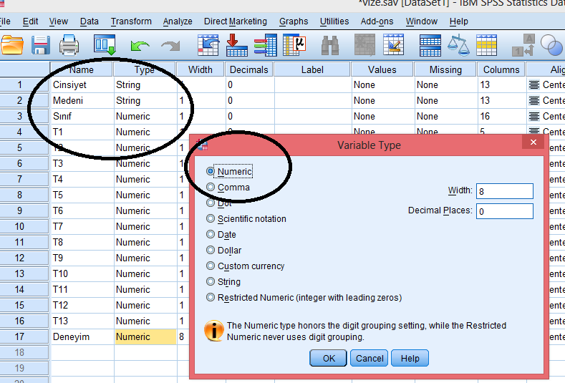
Aşağıdaki soruları veri setini kullanarak cevaplayınız.
- Veri setinde Cinsiyet ve Evlilik durumuna göre aşağıdaki bilgileri hesaplayıp yazınız.
Kız Sayısı :
Erkek Sayısı :
Bekar Sayısı :
Evli Sayısı :

- Öğrencilerin öğretmenlik mesleğine yönelik toplam tutum puanlarını hesaplayıp, ardından dağılıma ait aşağıdaki bilgileri yazınız (ondalıklı kısmında iki basamak olacak şekilde, 25.41 gibi).
Ortalama :
Medyan :
Mod :

- Öğrencilerin öğretmenlik mesleğine yönelik toplam tutum puanlarının normalliğine dair çarpıklık değerini (skewness) yazarak bir cümle ile dağılımın normal olup olmadığı nedeniyle beraber yorumlayınız (ondalıklı kısmında iki basamak olacak şekilde, 25.41 gibi).
Skewness değeri :
Yorum :

- Kızlar ve Erkekler arasında öğretmenlik mesleğine yönelik tutum puanları arasında istatistiksel olarak fark var mıdır? Kullanılan testi, kızlar ve erkekler öğretmenlik mesleği tutum puan ortalamalarını (ondalıklı kısmında iki basamak olacak şekilde, 25.41 gibi) ve aşağıdaki sonuçları yazarak testin istatistiksel olarak anlamlı olup olmadığını ve bunun ne anlama geldiğini bir ya da iki cümle ile yazınız.
Kullanılan testin ismi :
Kızların Ortalaması :
Erkeklerin Ortalaması :
Kullanılan testin Sig. (2-tailed) değeri :

- Farklı sınıflarda okuyan öğrenciler öğretmenlik mesleğine yönelik tutum puanları arasında istatistiksel olarak fark var mıdır? Kullanılan testi, farklı sınıflardaki öğrencilerin öğretmenlik mesleği tutum puan ortalamalarını (ondalıklı kısmında iki basamak olacak şekilde, 25.41 gibi) ve aşağıdaki sonuçları yazarak testin istatistiksel olarak anlamlı olup olmadığını ve bunun ne anlama geldiğini bir ya da iki cümle ile yazınız.
Kullanılan testin ismi :
- Sınıf ortalaması :
- Sınıf ortalaması :
- Sınıf ortalaması :
- Sınıf ortalaması :
Kullanılan testin Sig. (2-tailed) değeri :

6. Eğitim fakültesinde okuyan öğrencilerin öğretmenlik mesleğine yönelik tutum puanları ile öğretmenlik mesleğindeki deneyim günleri arasında istatistiksel olarak anlamalı bir ilişki var mıdır? Varsa İlişkinin yönü ve düzeyi nedir?

